Міністерство освіти і науки України
Національний технічний університет України
«Київський політехнічний інститут імені Ігоря Сікорського»
Факультет інформатики та обчислювальної техніки
Кафедра обчислювальної техніки

Лабораторна робота №3
з дисципліни
«Об’єктно-орієнтоване програмування»
на тему
«Розробка інтерфейсу користувача»

Виконав: Перевірив:
студент групи ІМ-53 Порєв В.М.
Пугач Владислав Олексійович
Номер в списку - 23

Київ 2026
Завдання:
1. Створити у середовищі розробки проєкт з ім’ям Lab3.
2. Написати вихідний текст програми згідно варіанту завдання.
3. Запустити вихідний текст і отримати працюючу програму.
4. Перевірити роботу програми. За потреби налагодити програму.
5. Проаналізувати та прокоментувати результати та вихідний текст програми.
6. Оформити звіт.

Завдання згідно варіанту:
Для вибору варіанту використовується Ж = Ж_лаб2 + 1 = 23 + 1 = 24. Створено графічний редактор об’єктів з меню «Файл», «Об’єкти», «Довідка» (у такому порядку) і панеллю інструментів (Toolbar) з чотирма кнопками, які дублюють підпункти меню «Об’єкти». Кнопки мають підказки (tooltips) та власні зображення.
Масив фігур: N = Ж + 100 = 124. Ж mod 3 = 24 mod 3 = 0, тому використано динамічний масив pcshape на 124 елементи (створюється методом allocate() і звільняється методом release(); аналог Shape **pcshape у C++). «Гумовий» слід: Ж mod 4 = 0 – суцільна лінія чорного кольору.
Прямокутник: ввід по двох протилежних кутах (Ж mod 2 = 0); чорний контур без заповнення (Ж mod 5 = 4). Еліпс: ввід від центру до одного з кутів охоплюючого прямокутника (Ж mod 2 = 0); чорний контур з кольоровим заповненням (Ж mod 5 = 4); колір заповнення – сірий (Ж mod 6 = 0). Позначка поточного типу об’єкта: в меню, метод onInitMenuPopup (Ж mod 2 = 0).
Програма написана мовою JavaScript на платформі Electron (Node.js), ОС Fedora Linux. Запуск: npm start. Усі методи-обробники повідомлень є методами класів: EditorApp (меню, вікно, вибір кнопки панелі), ShapeEditor (події миші), Toolbar (onClick, onNotify), EditorPage. Ієрархія фігур: абстрактний клас Shape та його нащадки PointShape, LineShape, RectShape, EllipseShape (shapes.js). Вікно працює в ізольованому режимі (contextIsolation, sandbox, без nodeIntegration), політика безпеки CSP не допускає вбудованих скриптів і стилів, стилі винесено в style.css.
Main file: lab3.js
const { app, BrowserWindow, Menu, dialog, ipcMain } = require('electron');
const path = require('path');
const fs = require('fs');

const APP_NAME = 'Lab3';

const SHAPES = [
{ id: 'point', label: 'Крапка' },
{ id: 'line', label: 'Лінія' },
{ id: 'rect', label: 'Прямокутник' },
{ id: 'ellipse', label: 'Еліпс' }
];

class EditorApp {
constructor() {
this.win = null;
this.current = SHAPES[0].id;
this.shapeItems = [];
}

start() {
app.whenReady().then(() => this.createWindow());
app.on('window-all-closed', () => app.quit());
}

createWindow() {
const preload = path.join(__dirname, 'editorPreload.js');
if (!fs.existsSync(preload)) {
throw new Error('Не знайдено файл editorPreload.js поруч з lab3.js: ' + preload);
}

this.win = new BrowserWindow({
width: 800,
height: 600,
title: APP_NAME,
webPreferences: {
preload,
contextIsolation: true,
nodeIntegration: false,
sandbox: true
}
});
this.win.webContents.setWindowOpenHandler(() => ({ action: 'deny' }));
this.win.webContents.on('will-navigate', (event) => event.preventDefault());

ipcMain.on('toolbar:select', (event, id) => this.onToolbarSelect(event, id));
this.win.webContents.once('did-finish-load', () => this.notifyPage());

this.createMenu();
this.win.loadFile('index.html');
}

createMenu() {
const template = [
{
label: 'Файл',
submenu: [{ label: 'Вийти', role: 'quit' }]
},
{
label: 'Об’єкти',
submenu: SHAPES.map((shape) => ({
id: shape.id,
label: shape.label,
type: 'radio',
checked: shape.id === this.current,
click: () => this.onMenuSelect(shape.id)
}))
},
{
label: 'Довідка',
submenu: [{ label: 'Про програму', click: () => this.onAbout() }]
}
];

const menu = Menu.buildFromTemplate(template);
const objectsMenu = menu.items[1].submenu;
this.shapeItems = objectsMenu.items;
objectsMenu.on('menu-will-show', () => this.onInitMenuPopup());
Menu.setApplicationMenu(menu);
}

onMenuSelect(id) {
this.selectShape(id);
}

onToolbarSelect(event, id) {
if (!this.win || event.sender !== this.win.webContents) return;
this.selectShape(id);
}

onAbout() {
dialog.showMessageBox(this.win, {
type: 'info',
title: 'Про програму',
message: 'Lab3 — графічний редактор об’єктів',
detail: 'Оберіть тип об’єкта в меню «Об’єкти» або на панелі інструментів і малюйте мишею.'
});
}

onInitMenuPopup() {
const item = this.shapeItems.find((i) => i.id === this.current);
if (item) item.checked = true;
}

selectShape(id) {
if (!SHAPES.some((shape) => shape.id === id)) return;
this.current = id;
this.onInitMenuPopup();
this.notifyPage();
}

notifyPage() {
if (this.win && !this.win.isDestroyed()) {
this.win.webContents.send('set-shape', this.current);
}
}
}

new EditorApp().start();

editorPreload.js
const { contextBridge, ipcRenderer } = require('electron');

contextBridge.exposeInMainWorld('editorApi', {
onSetShape: (callback) => {
ipcRenderer.on('set-shape', (_event, type) => callback(String(type)));
},
selectShape: (type) => {
ipcRenderer.send('toolbar:select', String(type));
}
});

shapes.js
export class Shape {
constructor() {
if (new.target === Shape) {
throw new TypeError('Shape — абстрактний клас, створіть його нащадка');
}
this.x1 = 0; this.y1 = 0;
this.x2 = 0; this.y2 = 0;
}

set(x1, y1, x2, y2) {
this.x1 = x1; this.y1 = y1;
this.x2 = x2; this.y2 = y2;
}

path(ctx) {
throw new Error('Метод path() не реалізовано');
}
show(ctx) {
throw new Error('Метод show() не реалізовано');
}

showRubber(ctx) {
ctx.save();
ctx.setLineDash([]);
ctx.strokeStyle = 'black';
ctx.lineWidth = 1;
ctx.beginPath();
this.path(ctx);
ctx.stroke();
ctx.restore();
}
}

export class PointShape extends Shape {
path(ctx) {
ctx.arc(this.x1, this.y1, 2, 0, Math.PI * 2);
}
show(ctx) {
ctx.save();
ctx.fillStyle = 'black';
ctx.beginPath();
this.path(ctx);
ctx.fill();
ctx.restore();
}
showRubber(ctx) {}
}

export class LineShape extends Shape {
path(ctx) {
ctx.moveTo(this.x1, this.y1);
ctx.lineTo(this.x2, this.y2);
}
show(ctx) {
ctx.save();
ctx.strokeStyle = 'black';
ctx.lineWidth = 1;
ctx.beginPath();
this.path(ctx);
ctx.stroke();
ctx.restore();
}
}

export class RectShape extends Shape {
set(x1, y1, x2, y2) {
super.set(x1, y1, x2, y2);
this.left = Math.min(x1, x2);
this.top = Math.min(y1, y2);
this.width = Math.abs(x2 - x1);
this.height = Math.abs(y2 - y1);
}
path(ctx) {
ctx.rect(this.left, this.top, this.width, this.height);
}
show(ctx) {
ctx.save();
ctx.strokeStyle = 'black';
ctx.lineWidth = 1;
ctx.beginPath();
this.path(ctx);
ctx.stroke();
ctx.restore();
}
}

export class EllipseShape extends Shape {
set(x1, y1, x2, y2) {
super.set(x1, y1, x2, y2);
this.cx = x1;
this.cy = y1;
this.rx = Math.abs(x2 - x1);
this.ry = Math.abs(y2 - y1);
}
path(ctx) {
ctx.ellipse(this.cx, this.cy, this.rx, this.ry, 0, 0, Math.PI * 2);
}
show(ctx) {
ctx.save();
ctx.fillStyle = 'gray';
ctx.strokeStyle = 'black';
ctx.lineWidth = 1;
ctx.beginPath();
this.path(ctx);
ctx.fill();
ctx.stroke();
ctx.restore();
}
}

editor.js
import { PointShape, LineShape, RectShape, EllipseShape } from './shapes.js';

const N = 124;

const FACTORY = {
point: () => new PointShape(),
line: () => new LineShape(),
rect: () => new RectShape(),
ellipse: () => new EllipseShape()
};

export class ShapeEditor {
constructor(canvas) {
this.canvas = canvas;
this.ctx = canvas.getContext('2d');

this.pcshape = null;
this.count = 0;
this.allocate();

this.currentType = 'point';
this.rubber = null;

canvas.addEventListener('mousedown', (e) => this.onMouseDown(e));
window.addEventListener('mousemove', (e) => this.onMouseMove(e));
window.addEventListener('mouseup', (e) => this.onMouseUp(e));
window.addEventListener('resize', () => this.onResize());
window.addEventListener('beforeunload', () => this.onUnload());

this.onResize();
}

allocate() {
this.pcshape = new Array(N).fill(null);
this.count = 0;
}

release() {
this.pcshape = null;
this.count = 0;
}

onNotify(type) {
if (Object.hasOwn(FACTORY, type)) this.currentType = type;
}

pos(e) {
const r = this.canvas.getBoundingClientRect();
return { x: e.clientX - r.left, y: e.clientY - r.top };
}

onMouseDown(e) {
if (e.button !== 0 || !this.pcshape) return;
const p = this.pos(e);
this.rubber = FACTORY[this.currentType]();
this.rubber.set(p.x, p.y, p.x, p.y);
this.repaint();
}

onMouseMove(e) {
if (!this.rubber) return;
const p = this.pos(e);
this.rubber.set(this.rubber.x1, this.rubber.y1, p.x, p.y);
this.repaint();
}

onMouseUp(e) {
if (!this.rubber) return;
const p = this.pos(e);
this.rubber.set(this.rubber.x1, this.rubber.y1, p.x, p.y);
if (this.pcshape && this.count < N) {
this.pcshape[this.count++] = this.rubber;
}
this.rubber = null;
this.repaint();
}

onResize() {
this.canvas.width = this.canvas.clientWidth;
this.canvas.height = this.canvas.clientHeight;
this.repaint();
}

onUnload() {
this.release();
}

repaint() {
this.ctx.clearRect(0, 0, this.canvas.width, this.canvas.height);
if (!this.pcshape) return;
for (let i = 0; i < this.count; i++) {
this.pcshape[i].show(this.ctx);
}
if (this.rubber) {
this.rubber.showRubber(this.ctx);
}
}
}

toolbar.js
export class Toolbar {
constructor(element, onSelect) {
this.element = element;
this.onSelect = onSelect;
this.buttons = Array.from(element.querySelectorAll('button[data-shape]'));
element.addEventListener('click', (e) => this.onClick(e));
}

onClick(event) {
const button = event.target.closest('button[data-shape]');
if (!button || !this.element.contains(button)) return;
this.onSelect(button.dataset.shape);
}

onNotify(type) {
for (const button of this.buttons) {
const active = button.dataset.shape === type;
button.classList.toggle('active', active);
button.setAttribute('aria-pressed', String(active));
}
}
}

page.js
import { ShapeEditor } from './editor.js';
import { Toolbar } from './toolbar.js';

class EditorPage {
constructor() {
this.editor = new ShapeEditor(document.getElementById('canvas'));
this.toolbar = new Toolbar(
document.getElementById('toolbar'),
(type) => window.editorApi.selectShape(type)
);
window.editorApi.onSetShape((type) => this.onNotify(type));
this.onNotify('point');
}

onNotify(type) {
this.editor.onNotify(type);
this.toolbar.onNotify(type);
}
}

new EditorPage();

index.html
<!DOCTYPE html>
<html lang="uk">
<head>
<meta charset="UTF-8">
<meta http-equiv="Content-Security-Policy" content="default-src 'none'; script-src 'self'; style-src 'self'">
<title>Lab3</title>
<link rel="stylesheet" href="style.css">
</head>
<body>
<div id="toolbar" role="toolbar" aria-label="Типи об’єктів">
<button data-shape="point" data-tooltip="Крапка" aria-label="Крапка" aria-pressed="false">
<svg viewBox="0 0 24 24"><circle cx="12" cy="12" r="3.5" fill="#000"/></svg>
</button>
<button data-shape="line" data-tooltip="Лінія" aria-label="Лінія" aria-pressed="false">
<svg viewBox="0 0 24 24"><line x1="4" y1="20" x2="20" y2="4" stroke="#000" stroke-width="2"/></svg>
</button>
<button data-shape="rect" data-tooltip="Прямокутник" aria-label="Прямокутник" aria-pressed="false">
<svg viewBox="0 0 24 24"><rect x="4" y="6" width="16" height="12" fill="none" stroke="#000" stroke-width="2"/></svg>
</button>
<button data-shape="ellipse" data-tooltip="Еліпс" aria-label="Еліпс" aria-pressed="false">
<svg viewBox="0 0 24 24"><ellipse cx="12" cy="12" rx="9" ry="6" fill="#808080" stroke="#000" stroke-width="2"/></svg>
</button>
</div>
<canvas id="canvas"></canvas>
<script type="module" src="page.js"></script>
</body>
</html>

style.css
html, body { margin: 0; height: 100%; overflow: hidden; background: white; font-family: sans-serif; }
body { display: flex; flex-direction: column; }
#toolbar {
flex: none; display: flex; gap: 4px; padding: 4px 6px;
background: #eceef1; border-bottom: 1px solid #c4c8cf;
}
#toolbar button {
position: relative; width: 36px; height: 36px; padding: 0;
background: #f7f8fa; border: 1px solid #b9bec7; border-radius: 4px; cursor: pointer;
}
#toolbar button:hover { background: #e2e6ee; }
#toolbar button.active { background: #cfdcf7; border-color: #4a78d6; }
#toolbar svg { width: 24px; height: 24px; display: block; margin: 0 auto; }
#toolbar button::after {
content: attr(data-tooltip); position: absolute; top: 100%; left: 0; margin-top: 6px;
padding: 3px 8px; border-radius: 4px; background: #2b2d33; color: #fff;
font-size: 12px; white-space: nowrap; pointer-events: none; z-index: 10;
opacity: 0; transition: opacity 0.12s;
}
#toolbar button:hover::after { opacity: 1; transition-delay: 0.35s; }
#canvas { flex: 1 1 0; min-height: 0; width: 100%; display: block; }

Скріншоти
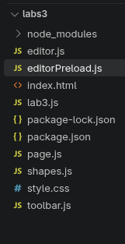
Рис. 1. Структура проєкту Lab3
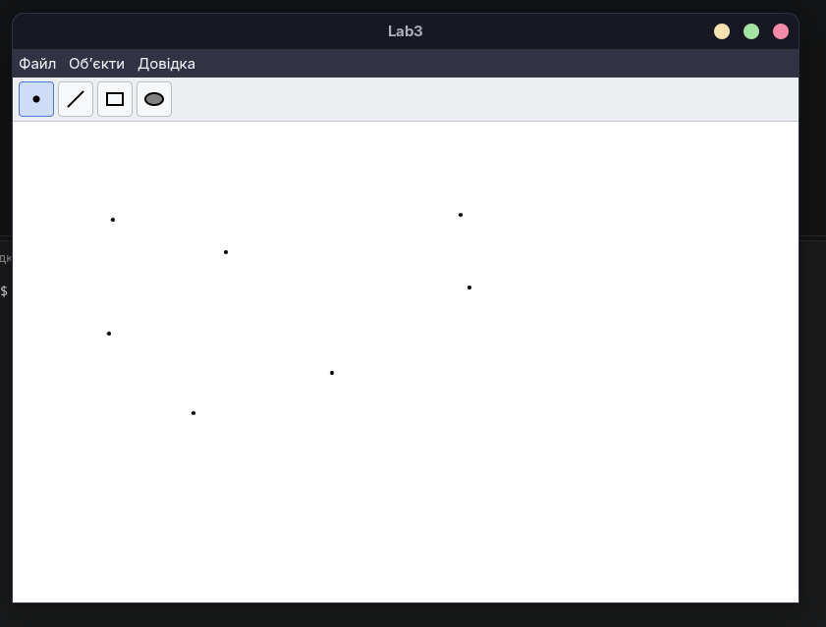
Рис. 2. Введення об’єктів типу «Крапка»; активна кнопка панелі – «Крапка»
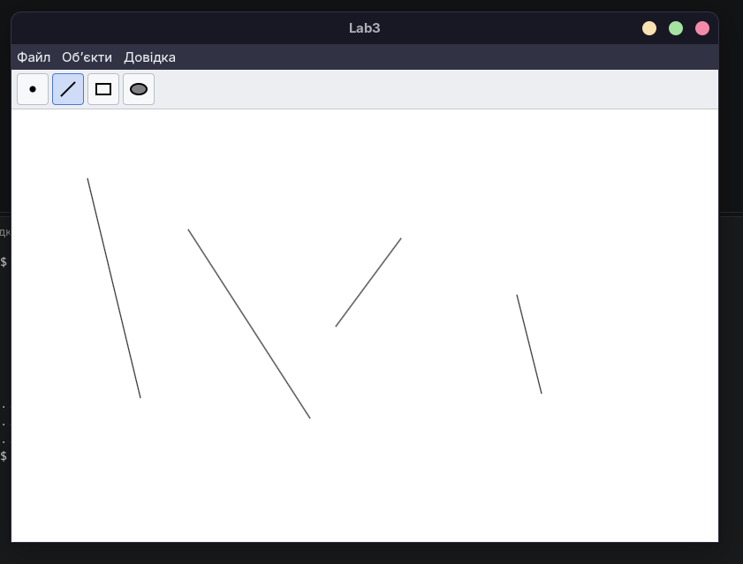
Рис. 3. Введення об’єктів типу «Лінія»
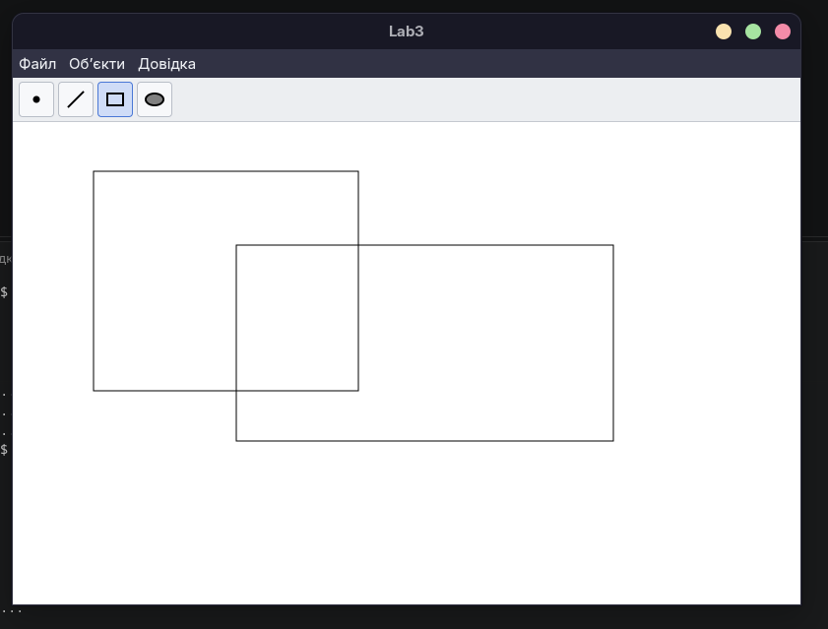
Рис. 4. Прямокутники (ввід по двох протилежних кутах, чорний контур без заповнення)
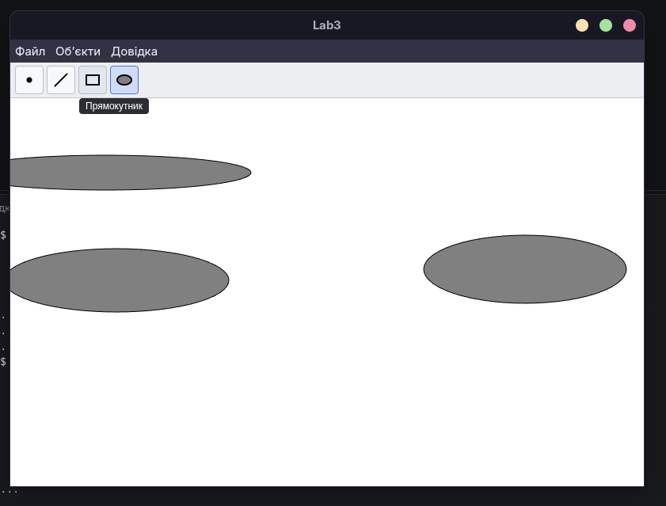
Рис. 5. Еліпси (ввід від центру, сіре заповнення) та підказка (tooltip) кнопки панелі інструментів
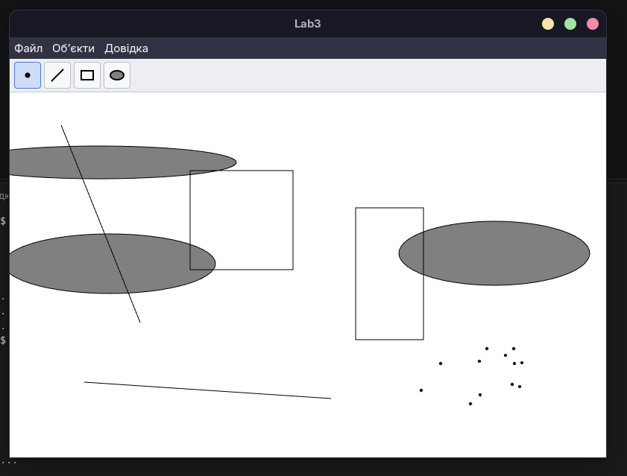
Рис. 6. Усі типи об’єктів у одному вікні
Діаграма класів

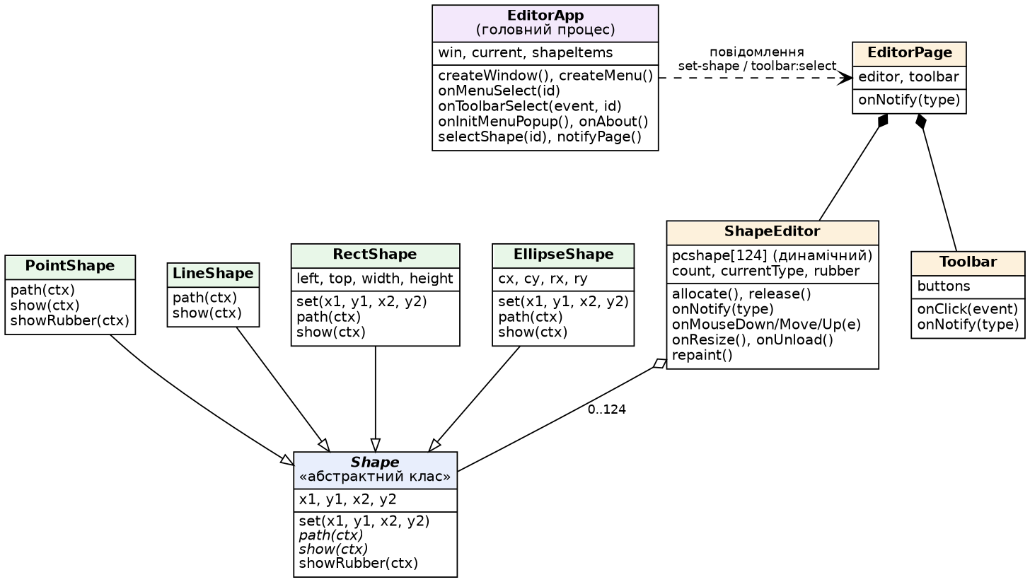
Рис. 7. Схема успадкування та взаємодії класів графічного редактора

Висновки:
У лабораторній роботі я виконав завдання згідно свого варіанту (Ж = 24) і розробив графічний інтерфейс редактора об’єктів. Окрім меню «Об’єкти», у програмі з’явилась панель інструментів (Toolbar) з кнопками для кожного типу фігури: кнопки мають власні зображення та підказки, а вибір у меню й на панелі завжди узгоджений. Поточний тип об’єкта позначається в меню.
Під час роботи я закріпив принципи об’єктно-орієнтованого програмування. Усі обробники повідомлень (меню, кнопок панелі, миші) реалізовані як методи класів EditorApp, ShapeEditor, Toolbar та EditorPage. Абстрактний клас Shape описує спільний інтерфейс фігур, а його нащадки реалізують малювання по-своєму (поліморфізм). Масив із 124 фігур створюється динамічно та звільняється при закритті. Взаємодія головного процесу зі сторінкою відбувається через повідомлення, а вікно працює в ізольованому режимі без доступу сторінки до Node.js.

